**Chapitre4 : Partie Pratique**

1. **BASE DE DONNEES :**

La base de donnée : c’est un ensemble d’informations qui est organisé de manière à être facilement accessible, géré et mis à jour.

Les données sont organisées en lignes, colonnes et tables et sont indexées pour faciliter la recherche d’information.

Dans notre projet à nous , nous avons créer notre base de données dans le serveur local phpmyadmin, celle-ci ce nomme e-commerce.

**Les tables :**

Plusieurs tables composent notre base de données en question notamment :

* **Articles** : La table des articles (ci-dessous) :

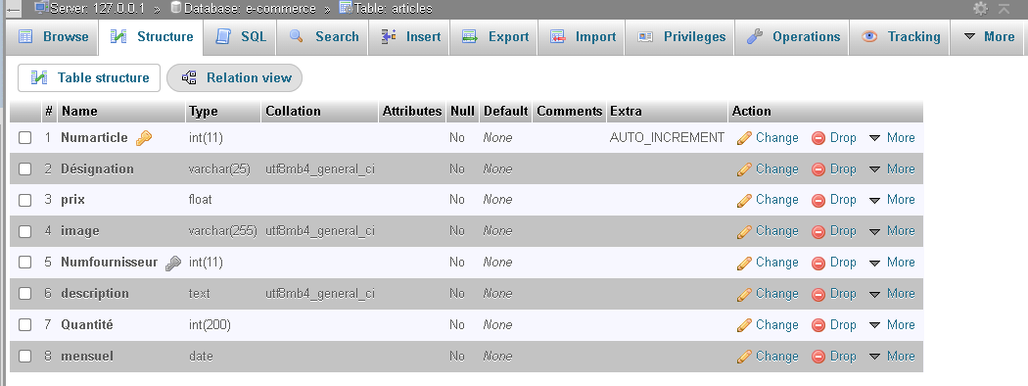

Dans cette table ci sont réunies tous les produits que nous mettrons en vente.

* **Bon de commande** : la table des commandes toutes les commandes de nos clients y seront rangées :

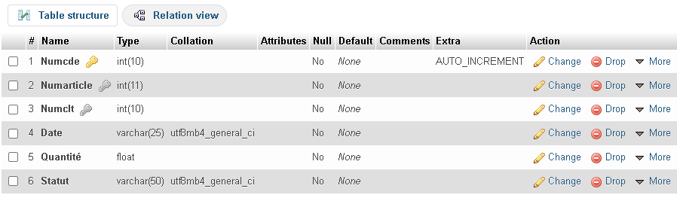

* **Choix** : Ceci est notre panier tous les choix du client y seront placés :

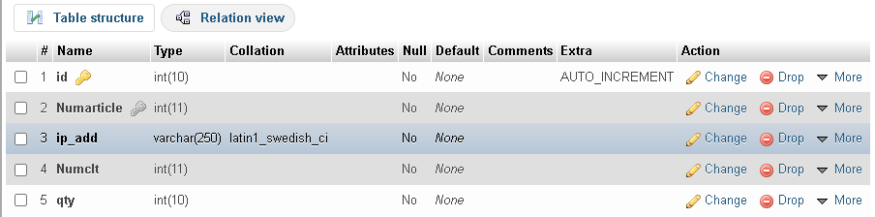

* **Clients**: la table client, il y est enregistré toutes les informations personnelles d’un client y compris leur mot de passe d’accès au site.
* **Facture**: Elle accueil toutes les factures envoyés aux clients

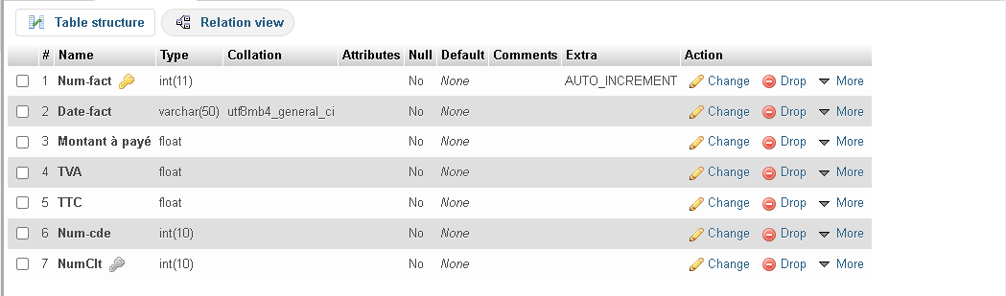

* **Fournisseur** : Nous y insérons les informations de tous nos nouveaux fournisseurs

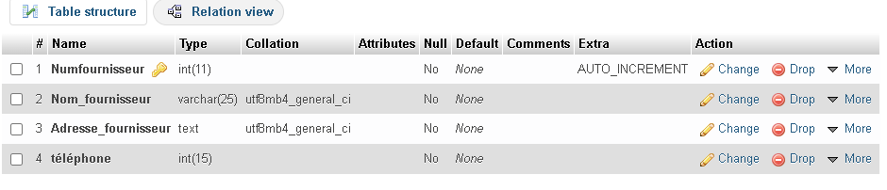

* **User** : Cette table concerne plus spécialement les administrateurs, dans celle-ci se trouve leur identifiant et mot de passe d’accès à la page administrateur.

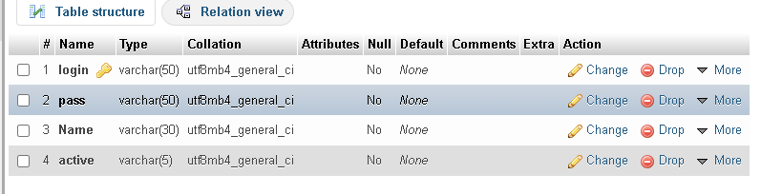

1. **Partie Admin :**

**Nous venons de parcourir notre base de données ainsi que les différentes tables qui la compose, nous pouvons passer désormais à la partie du code.**

**Pour codez en informatique il est nécessaire d’avoir un éditeur de texte pour cela nous avons opté pour VScode(Visual Studio Code).**

**On a tout dabord crée un dossier (PFAEcommerce) dans lequel s’effectuera tout notre travail se dossier elle-même enregistrer dans le répertoire htdocs du Xampp.**

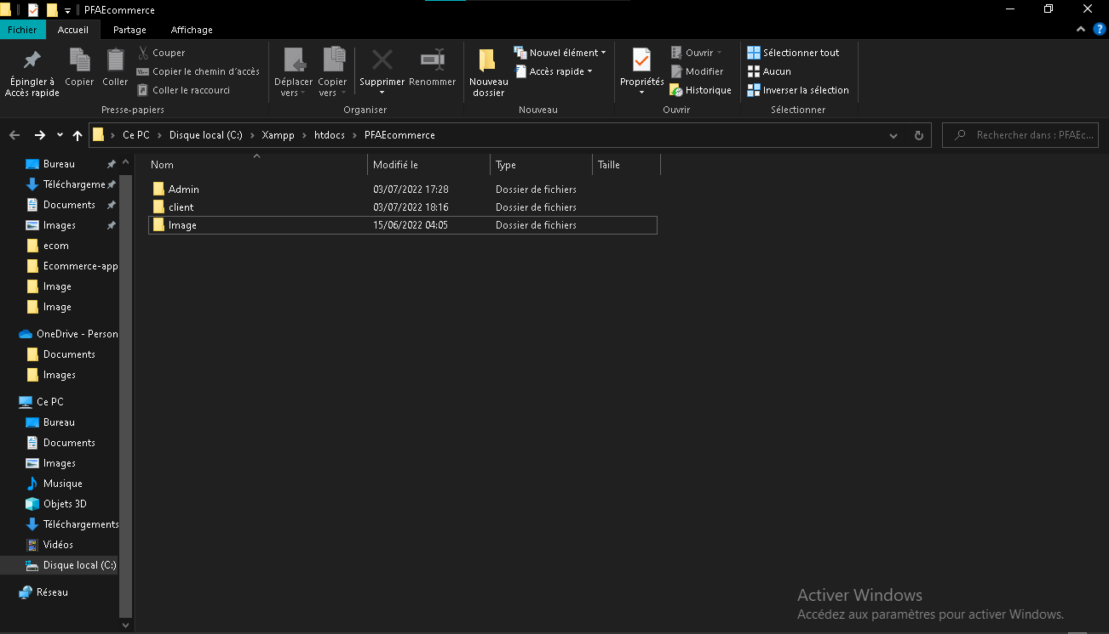

On peut désormais ouvrir le dossier dans notre éditeur de texte.

NB : Notre page administrateur va etre mis en forme par multiples templates que nous avons implémenter à chaque fois dans nos différentes pages.

Les Templates :

Les Templates sont script de modification de design déjà préparé.

Nous avons utilisé 3 différents Templates pour notre page notamment :

* Navbar.php

Ce code change l’aspect de notre barre de navigation comme on peut le voir ci-dessous :

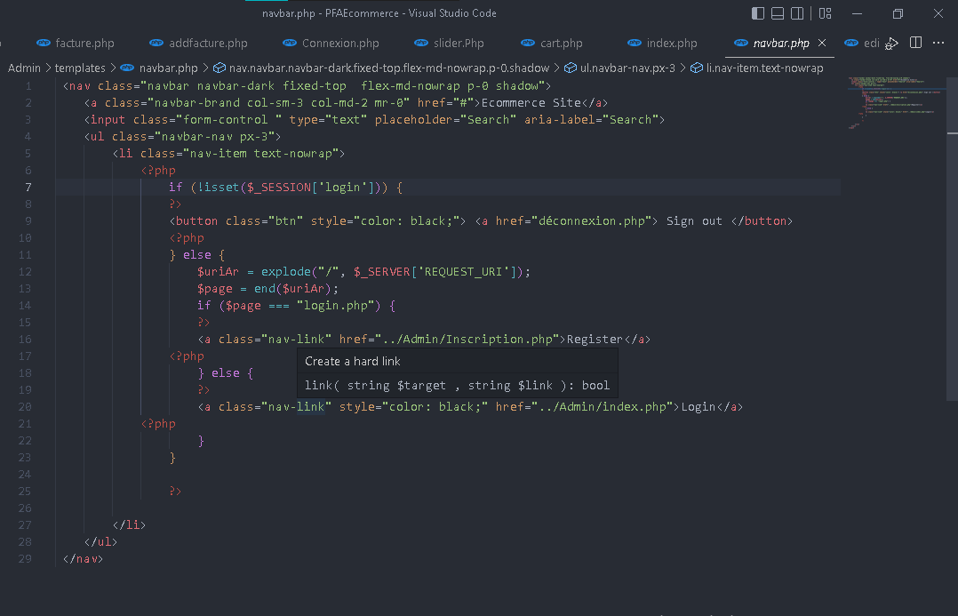

* 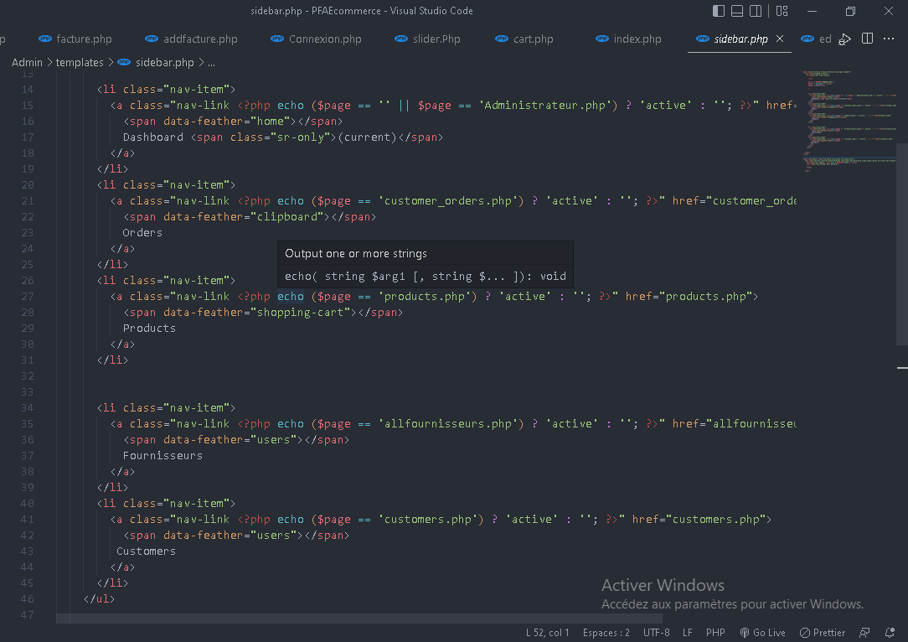Sidebar

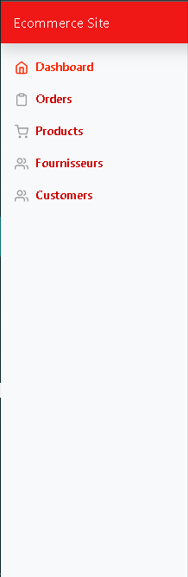

La sidebar nous permettra d’accéder au différente script sans pour autant changer de pages.

Et le dernier template :

* Footer : Pour le pied de page

1. Connexion.php :

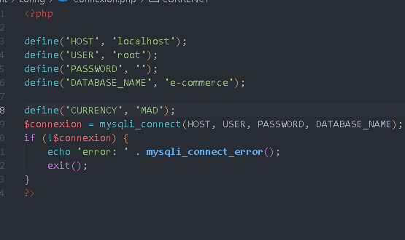Aucun travail ne peut s’effectuer sans tout d’abord se connecter à la base de données, cela se fait via notre script Connexion. PHP.

Comme le sous-entend l’idée de page d’administrateur, il n’y a que les administrateurs qui soit autorisé à y accéder. Mais un individu quelconque pourrait bien tenter d’y accéder via l’url. Pour sécuriser la page nous insérâmes un Formulaire d’authentification dans le script index. PHP ci-dessous :

1. Index. PHP :

Le design est tout simplement l’œuvre de notre script css qui offre une meilleure vue à nos différentes page html.

Sur cette page l’administrateur devra inséré login et mot de passe déjà crée au préalable pour accéder aux pages suivantes les informations seront traité par le script verif.php qui se chargera par la suite de donné ou non l’accès à l’utilisateur.

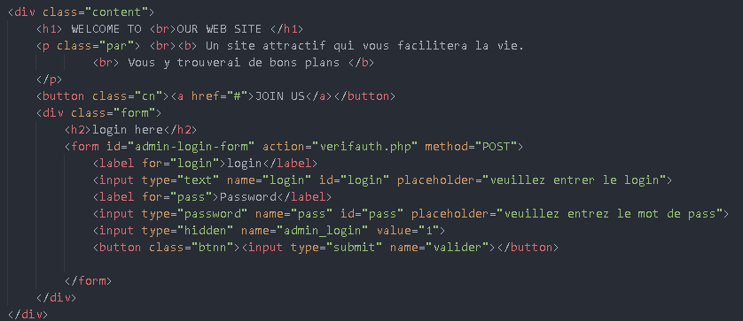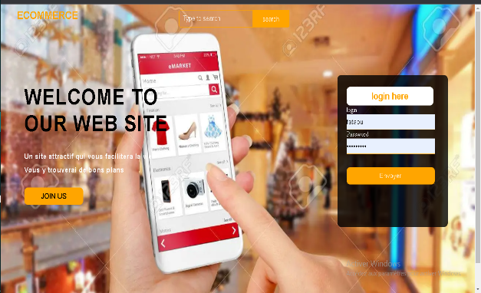

1. Verif. PHP :

Dans ce script le login et mot de passe renseigner par le visiteur seront comparé aux informations de notre tables users de la base de donnée.

En cas de match une session sera ouvert offrant l’accès au visiteur avec une durée limite d’inactivité c’est-à-dire si celui-ci est inactif pendant une certaine durée l’accès est coupé et la session détruite.

La destination suivante après connexion est données par le script Administrateur.

php ci-dessous.

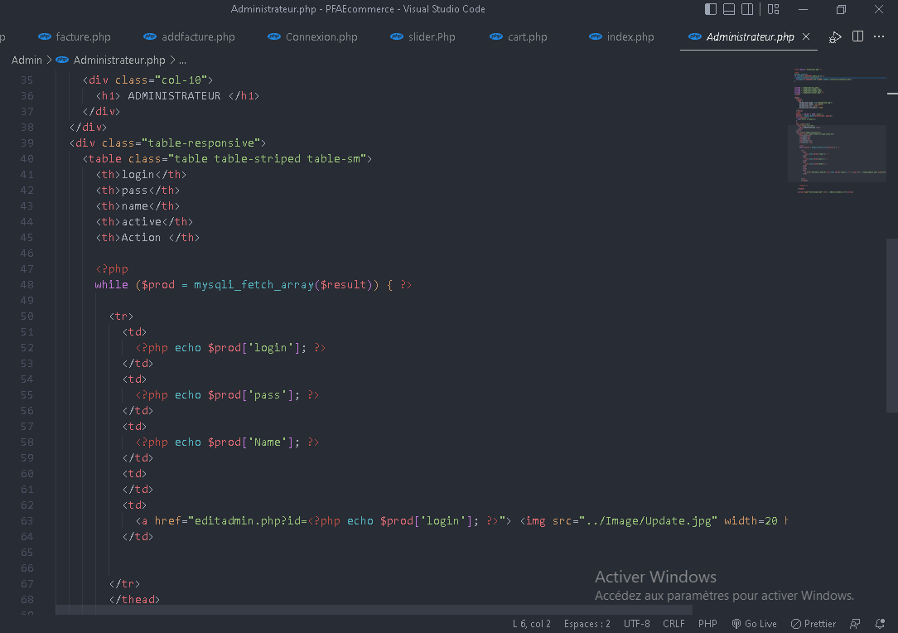

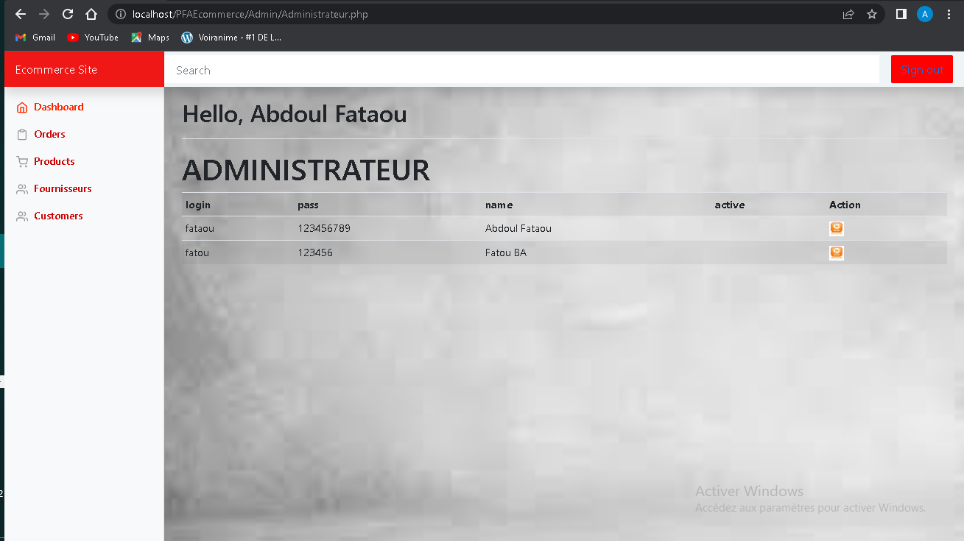

1. Administrateur.php :

Ce script nous permettra de récupérer tous les informations de notre tables users et les afficher sous formes de tables afin d’avoir une meilleure vu sur nos administrateurs. Les informations sur un administrateurs peuvent êtres modifiés mais non supprimés.

Ensuite nous avons Customers_orders .

1. Customer_orders.php :

Dans ce script on affichera toutes les commandes passées par les clients tout ceci dynamiquement :

Meme principe que pour les administrateurs il s’agira de se connecter à la base récupérer les données de la tables bon de commandes et afficher dans un tableau les données récupérer.

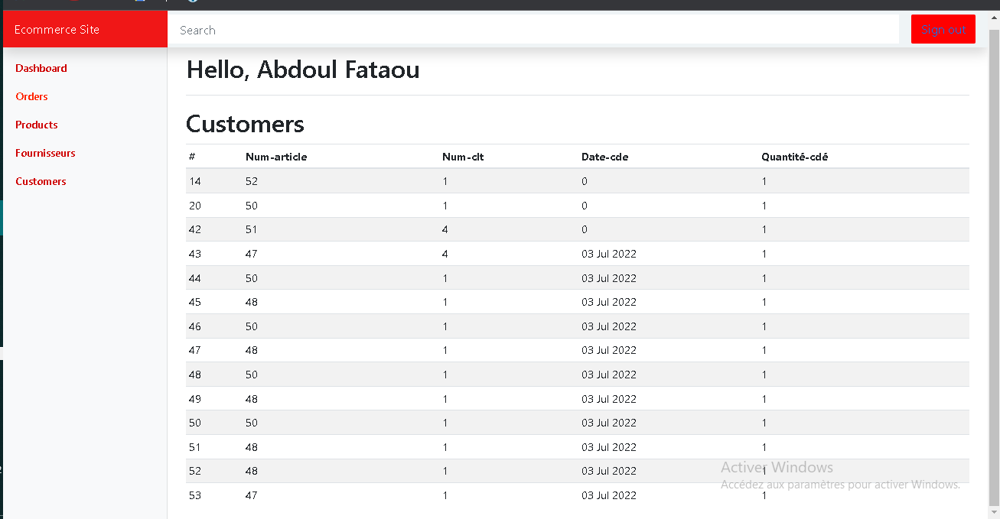

1. Products.php :

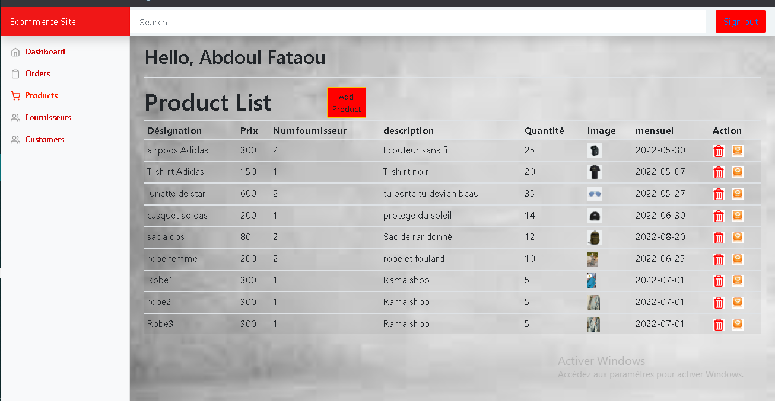Par la suite nous devons aussi voir et pouvoir ajouter, modifier ou supprimer dans notre site les produits de nos fournisseurs pour cela le script products entre en jeu .On va tout dabord afficher la liste des produits dans une table comme pour les cas précédent (Se connecter, récupéré les données, afficher les données).

Des boutons de suppression et modification sont implémenter sur chaque ligne pour pouvoir mettre à jour les produits de notre site.

Mais aussi un bouton d’ajout (Add Product) qui nous permettra d’ajouter d’autre produit via le formulaire d’ajout de produit.

1. Formulaire d’ajout:

Une fois le formulaire remplis l’ajout ce fera grace à notre script addarticle.php .Ce script va récupérer les informations saisis et qui sont stockés dans leur ‘Name’ respectif puis à l’aide d’unre requete sql on insérera les données dans la tables articles. Mais avant cela nous avons un file dans le formulaire ce file doit etre controlé pour des raisons de sécurité pour cela l’on ajoute dans la meme page php un petit script de vérification qui suit :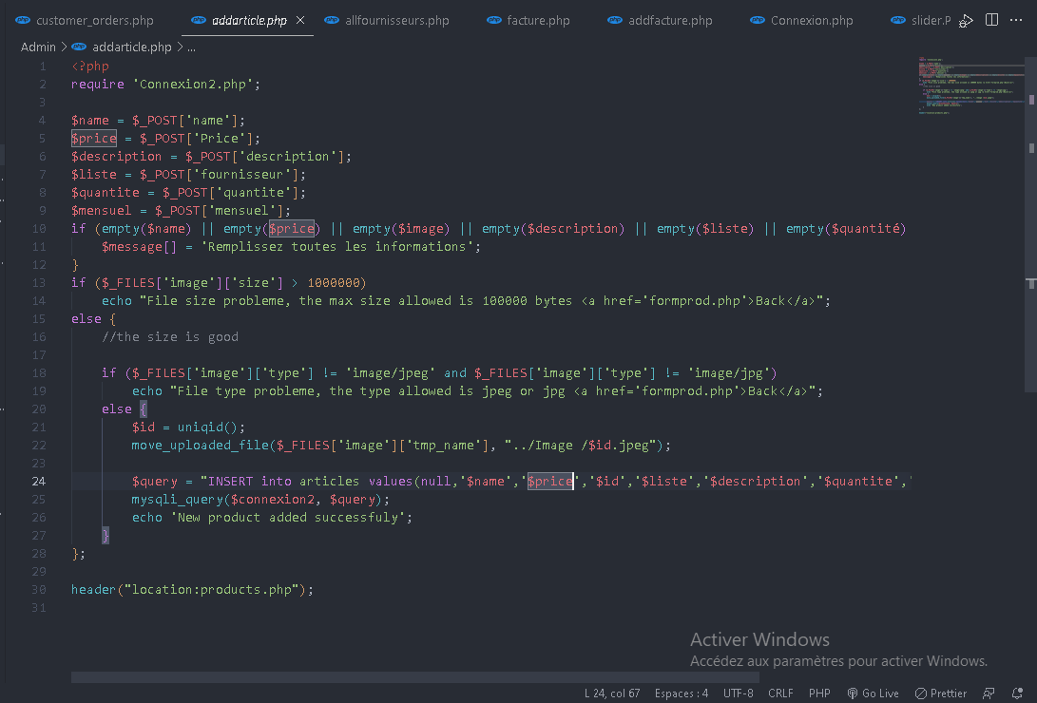

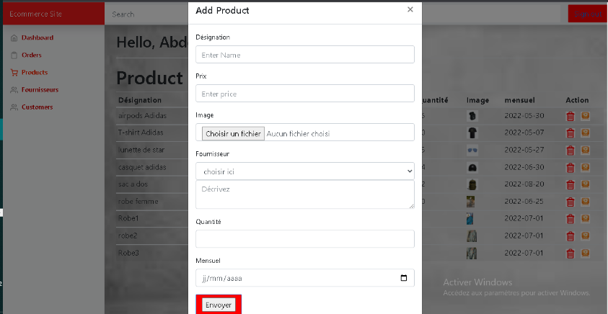

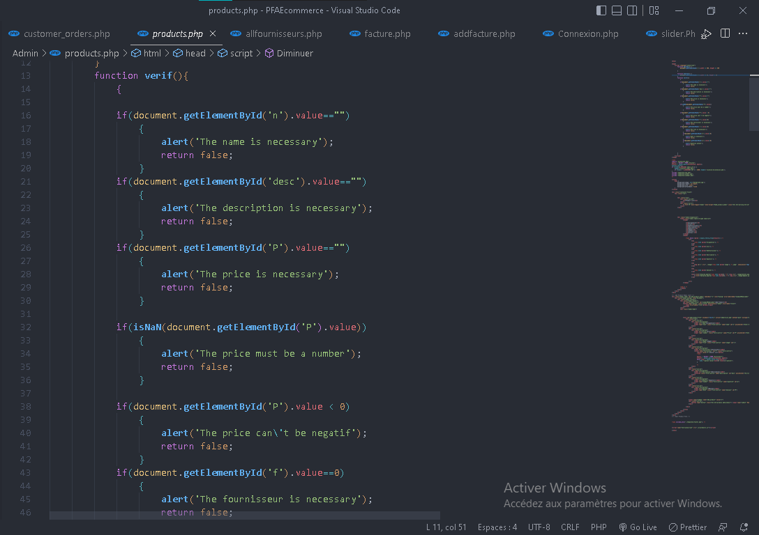Bien entendu il faudrai rendre les champs de notre formulaire obligatoire pour cela il faudra ajouter à notre balise <form> du formulaire une function javascript verif qui se chargera d’alerter en cas de non remplissage :

Passons à présent à la page des fournisseurs qui nous serons bien entendu donné par la sidebar.

Sur cette page on affichera comme toujours la liste de nos fournisseurs comme avec les cas précédents sous forme de tables avec :

* Un bouton d’ajout de fournisseur.
* Un bouton de suppression pour enlever un fournisseur.
* Un bouton de modification pour changer les informations d’un fournisseur.
* Mais également nous avons penser à un bouton (Afficher catalogue) pour visualiser toute la liste des produits qu’un fournisseur nous envoie pour notre site. Ce bouton va lancer notre script catalogue.php qui va trier la table articles et afficher dans une table tous les produits envoyés par un fournisseur et au niveau de cette nouvelle table un nouveau bouton d’ajout de produit pour mettre à jour les catalogues.

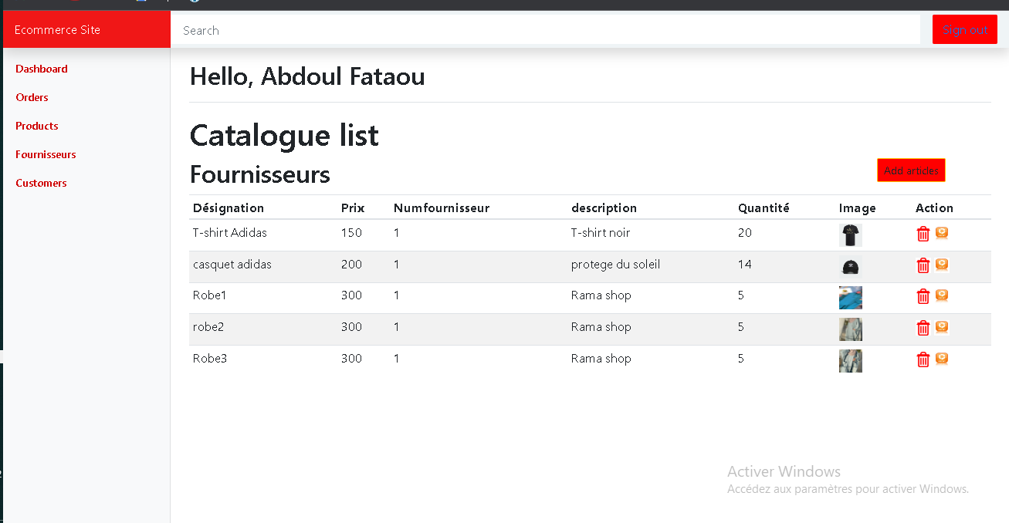

A présent passons à la dernière page de note sidebar la page des clients.

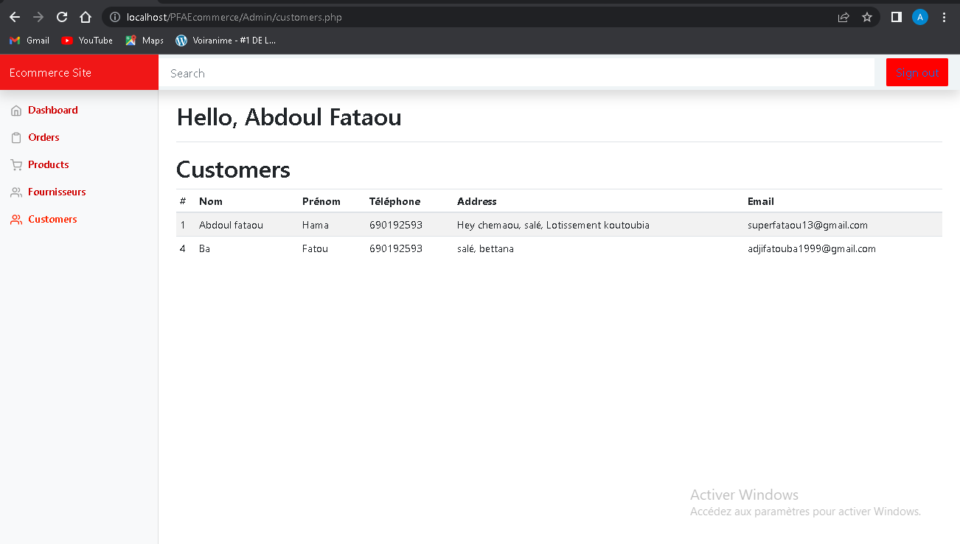 Sur cette page nous sera tout simplement donné les informations des clients qui s’inscrive à notre site e-commerce comme toujours sous forme de table grace à notre script customer .php . Information inséré via une requete sql.

Sur presque toutes nos pages nous avions parlé de supprimer et modifier les informations des tables sans pour autant détaillé ,nous allons à présent en parler .

* La suppression : elle se fait de la meme technique sur toutes les différentes pages (product , fournisseur, catalogue), cela est la mission de nos différent script de suppression delprod.php, deletefournisseur.php. Dans ces 2 scripts se déroulent le meme processus, il s’agira de se connecter à la base de donnée et de supprimer la ligne correspondante à la clé principale de la table grace à une requete sql (DELETE * FROM TABLE WHERE $_POST[id]=clé principal) $_POST[id] permettant d’identifier la ligne de la table que l’on souhaite supprimer.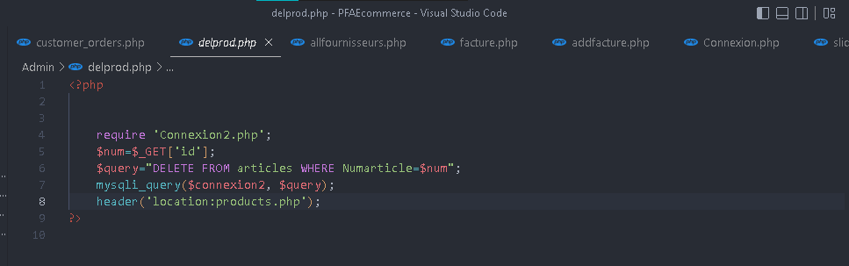
* Modification :Pareil à la suppression par contre dans ce cas il faudra un formulaire pour ainsi réinsérer les nouvelles valeurs pour les champs.Sa sera identique au formulaire précédemment donnée mais avec les anciennes valeurs dans les champs du formulaire qui seront changeable .

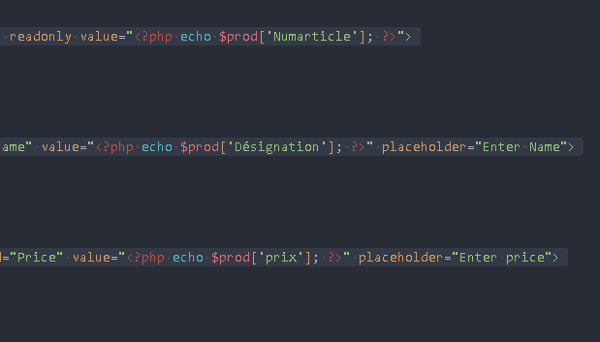

Ainsi pour modifer les valeurs on utilisera la requete sql(UPDATE Table SET Cellule=Nouvelle valeur…)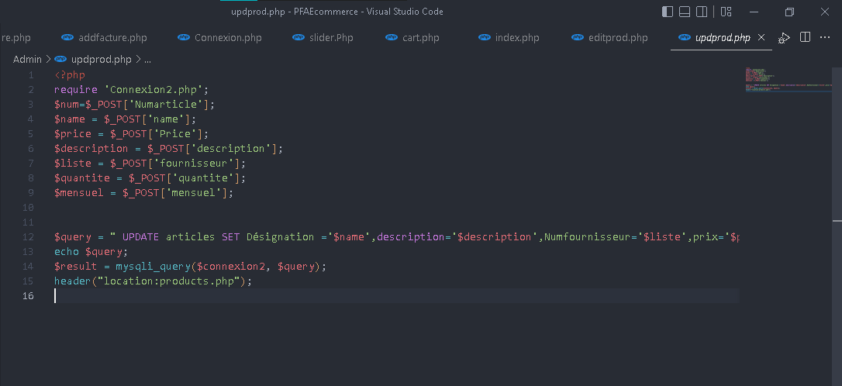

Voila nous venons de voir notre partie Administrateur.

1. **Partie Client :**

Passons maintenant à notre page client. L’accès se fera pas de la meme facon que le coté Admin. Client sera rediriger directement sur la page d’acceuil de notre site il pourra bien entendu consulter tout nos produits mais ne pourra passer à l’achat que après s’etre inscrit puis connecter.

Le client est à l’honneur donc on a mis le paquet coté design pour attirer plus de population. Sur toute nos pages sera implémenté des styles .css pour faire en forme les pages.

Tout comme dans la partie Admin avant de commencer il faut déjà se connecter à la base de donnée avec le script Connexion.php (meme que celle précédemment utilisé).

NB :Nous inclurons dans toutes nos pages le fichiers header.php contenant notre barre de navigation.

1. **Home :**

Tout d’abord notre page d’accueil donné par le script accueil.php (ci-dessous) :

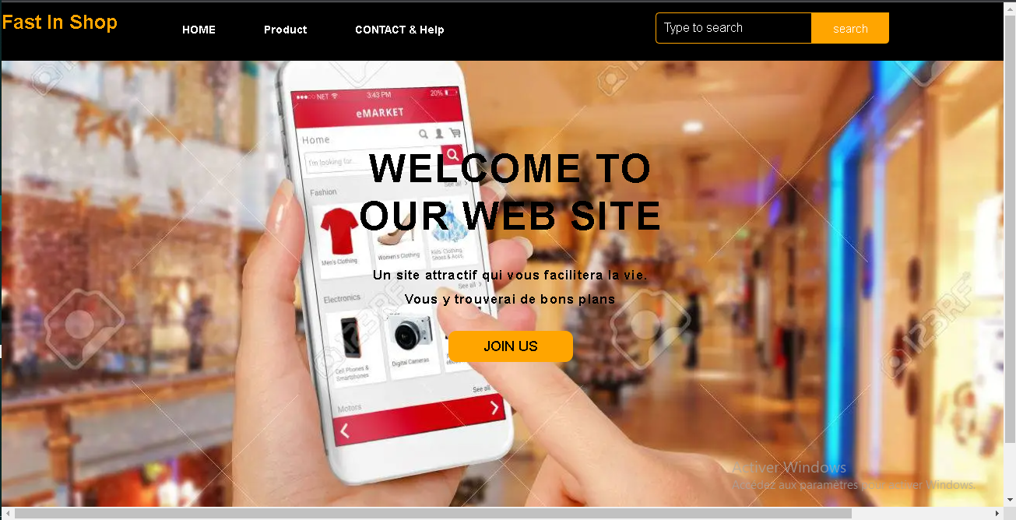

Avec une barre de navigation au dessus pour accéder au différente page du site. Cette page à été concus grace è de l’html et du Css.

1. **Product**:

Passons maintenant à la zone produit. Cette zone comprend tous les produits de notre site implémenter grace au script product.php

NB :Des liens bootstrap on été utilisé afin de dynamiser le site l’on a utilisé des script js et css .

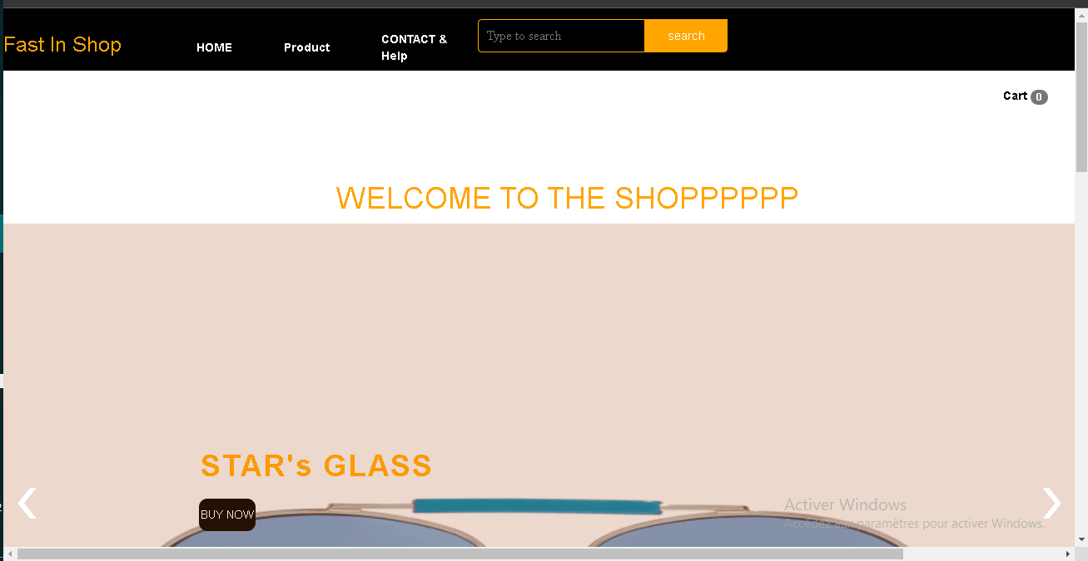

Dans cette partie nous avons un slider de quelque un de nos produits. Ce slider defile automatiquement chaque 7s et peut etre passé grave aux touches latérales.

1. **Login :**

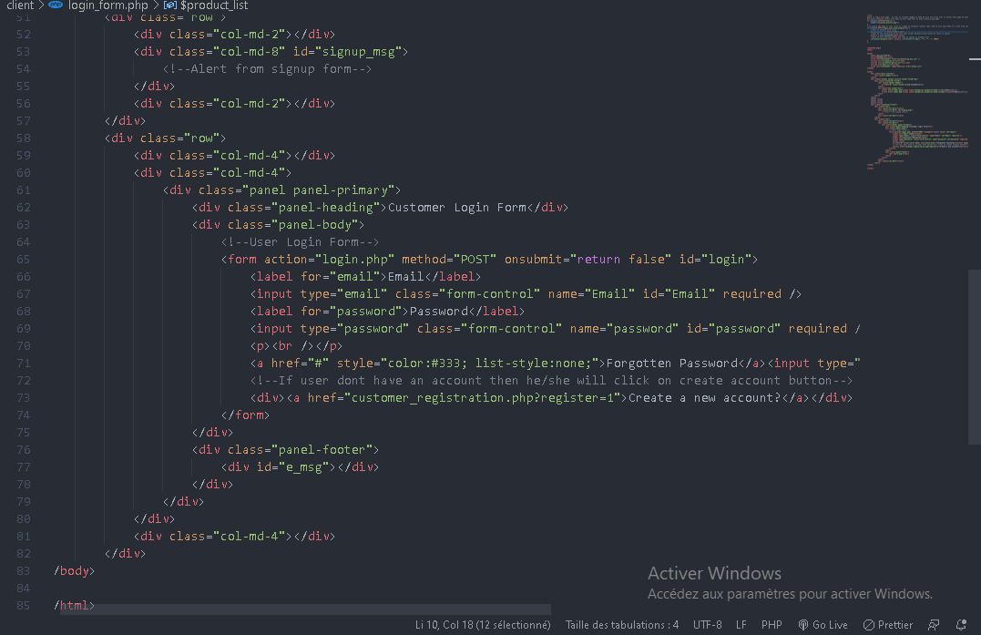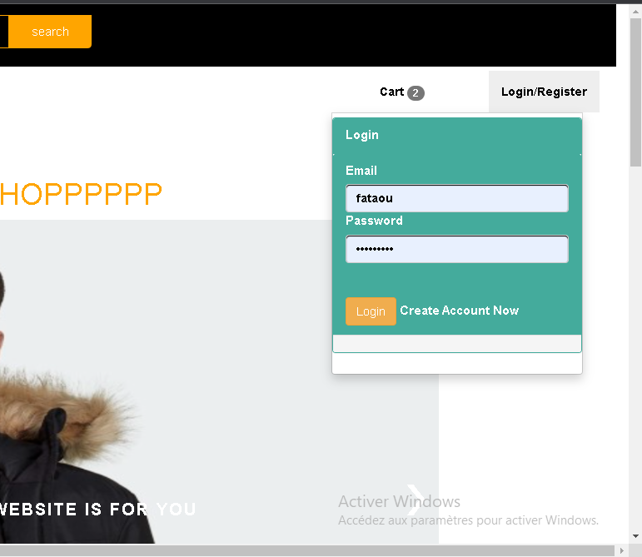 Comme précédemment dis pour pouvoir passer à l’achat de produit il faudrait commencer par se connecter pour se la nous avons mis en place un formulaire un peu spécial.

Ce formulaire sera analysé par le script login.php qui se chargera de comparer les informations fournis par l’utilisateur avec les informations préalablement chargé dans la table client de notre base de données. L’accès sera accordé si les informations sont correctes et une session est enclenché avec une durée prédéfinie.

1. **Inscription :**

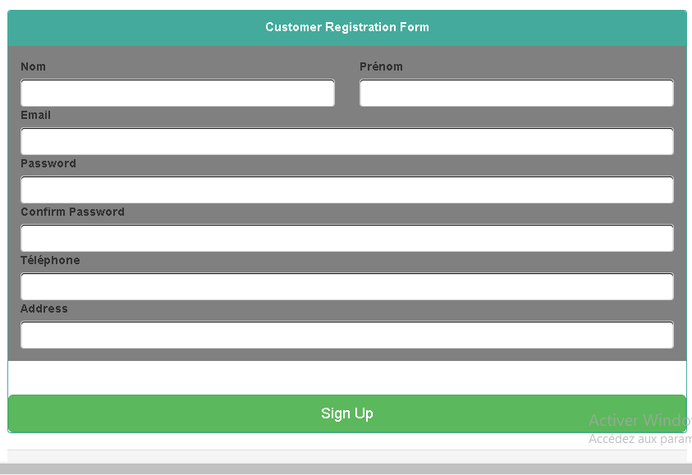Un nouveau client souhhaitant ce connecter au site devra s’inscrire via le bouton s’inscrire du formulaire  qui le conduira vers un nouveau formulaire Inscription.php ci-contre :

Les informations seront transférer dans la table client de la base de donnée via le script register.php après vériification de tout les champs .

Une fois le client connecter celui-ci est redirigé vers son profile.php personnel où il pourra faire ses choix d’articles.

1. **Affichage des produits :**

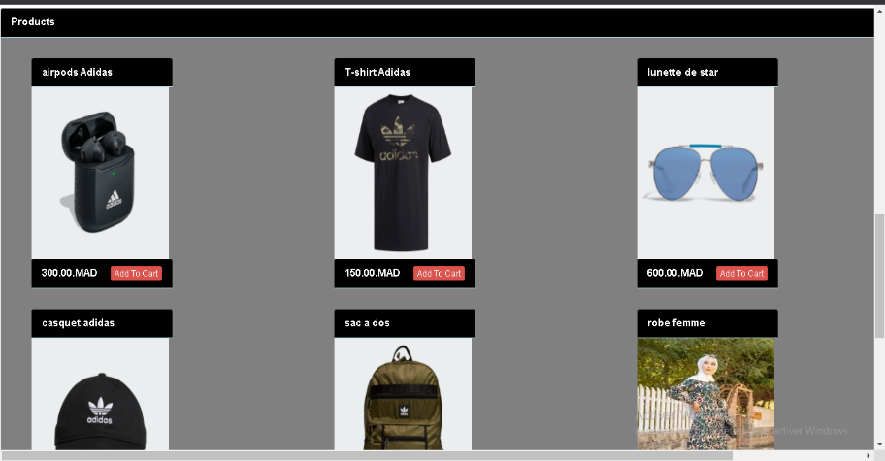L’affichage se fera sous forme de cart grace au css dans le script action.php.

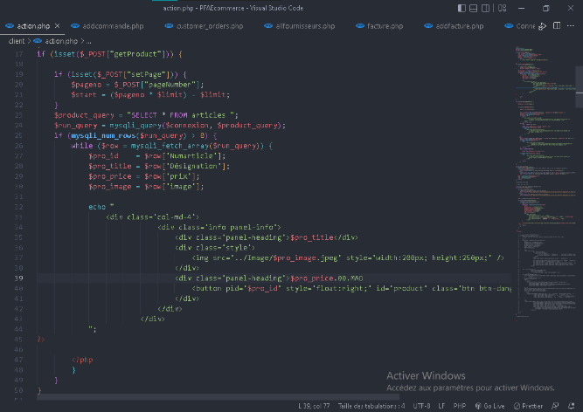Dans ce script on effectuera toute les travaux liés aux produits.

Dans ce script on va tout simplement récupérer la désignation, prix et image de la table articles de tout nos produits avec la requête sql (SELECT * FROM articles) une fois ceci fait on place le resultat de la requete dans une variable $query et on Affiche les données grace à une boucle. L’affichage se fera dans des balises <div> modifier grace au css pour afficher sous forme de cart.

Un bouton ‘Add To cart’ pour les ajouter au panier éléctronique.

1. **Panier électronique :**

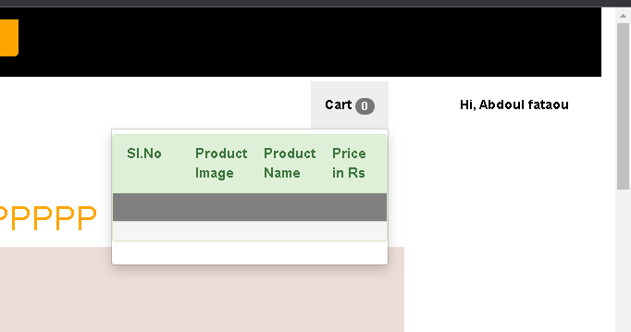Le panier électronique est très utilisé dans les sites web pour pouvoir faire des achats globaux.

Pour insérer alors nos produits dans ce panier l’on utilisera encore action.php

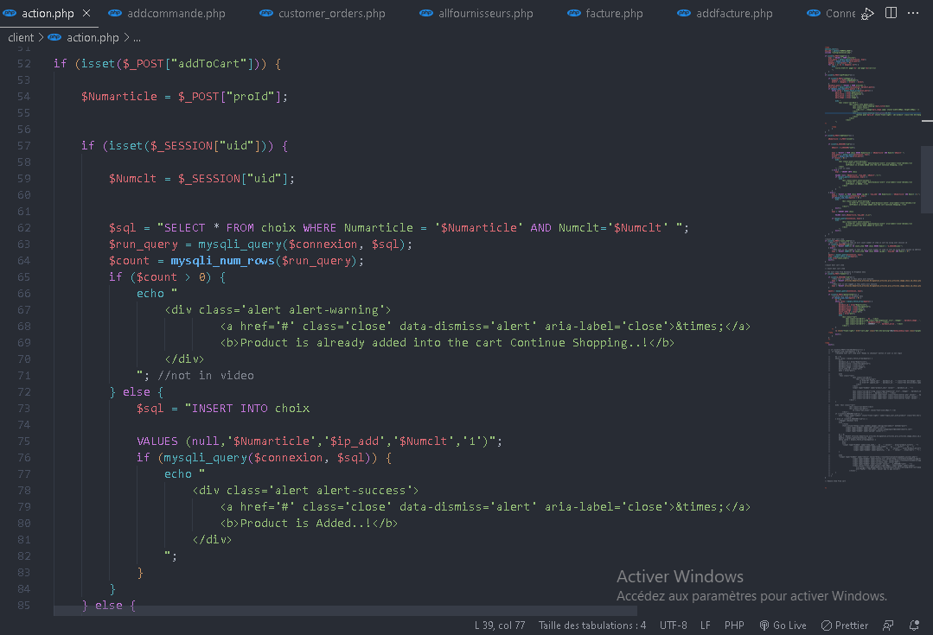

Ce script sera déclencher lorsque le client validera le boutton ‘Add to cart’ si le client est connecter :

On vérifiera si le produit à déjàà été placer dans le panieer auparavant si Non on lance une requete d’insertion qui placera les données du produit dans la table choix de la base.

Et dans le cas où personne n’est connecté l’on pourra toujours insérer des produits mais sans possibilité de passer à l’achat .

1. **Count_ item :**

Notre panier compte le nombre de produit qui y est inséré et l’affiche cela grace au script count_item dans action.php :

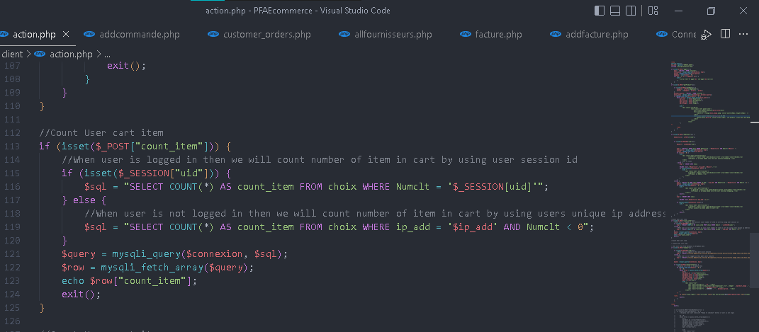Si l’utilisateur est connecter la requete sql(SELECT count(*) as count_item FROM choix WHERE Numclt=’$_SESSION[uid]’ )va compter tous les produits inséré par l’utilisateur en question, stocké le resultat dans une variable $query et l’afficher par la suite avec echo.

1. **Checkout détail :**

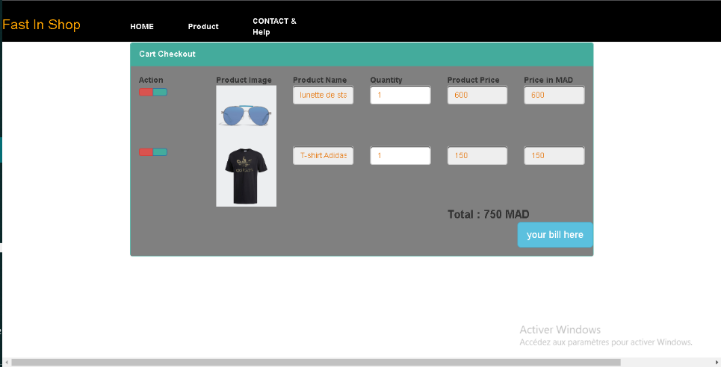Après insertion des produits dans le panier passons au détail le client pourra dans cette nouvelle page changer la quantité des produits ou alors l’enlever du panier.

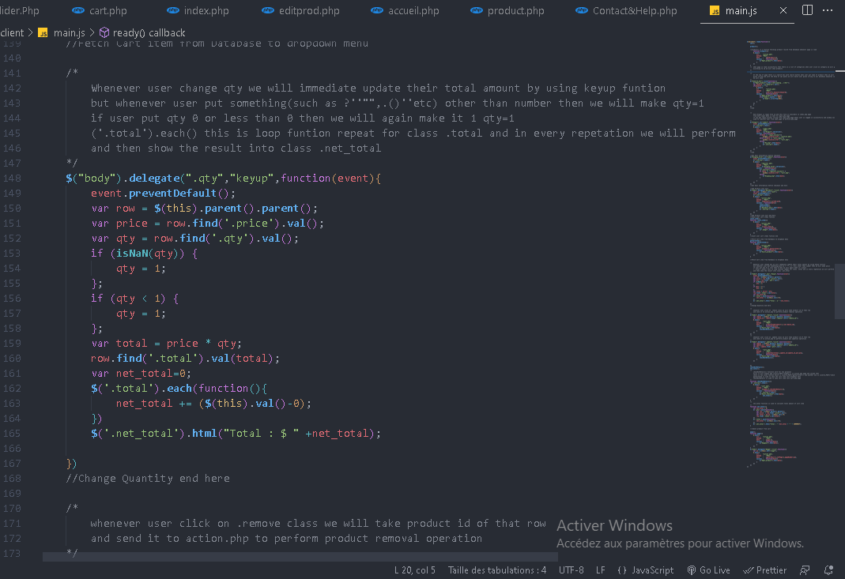Nous utilisâmes un script js pour calculer dynamiquement le total de tous les produits.

1. **Facture :**

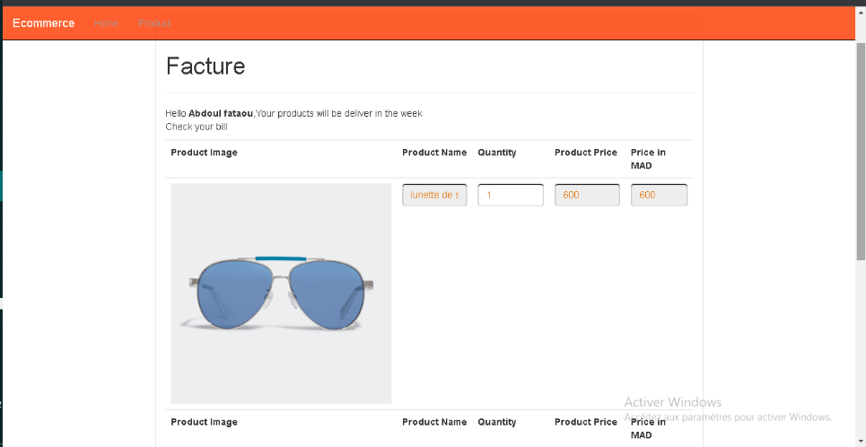Une fois les modifications, effectuer dans le checkout détail le client va pouvoir avoir une vue d’ensemble de sa facture grace au boutton ‘You Bill here’.

On affiche la facture sous forme de table

Après avoir récupérer les données de la table choix cette fois plus possible de modifier les données.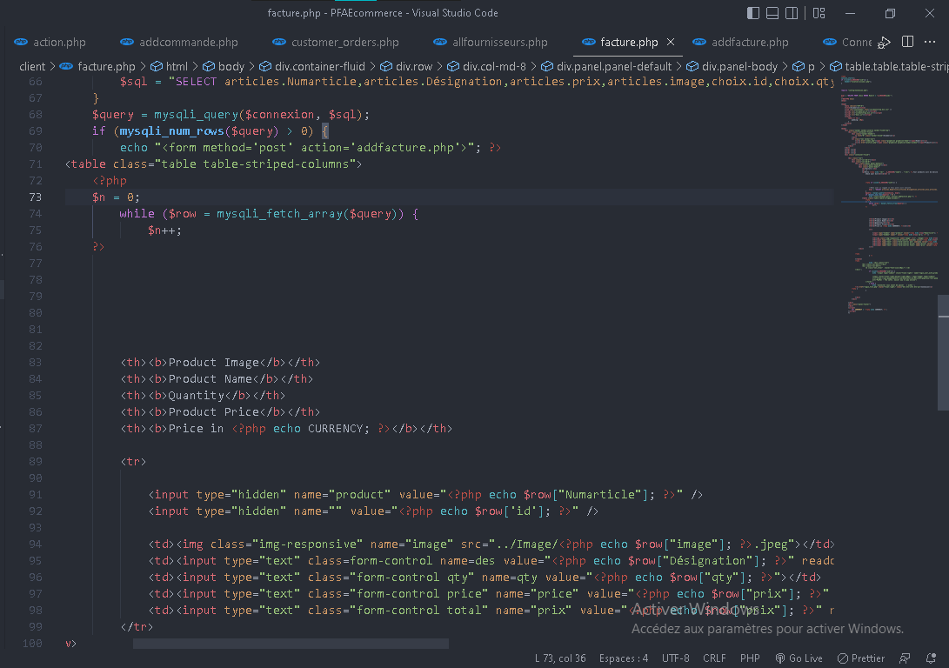

Les données seront envoyé dans notre table des factures une voit que le client aura valider son mode de payement : Par carte via PayPal ou à la livraison.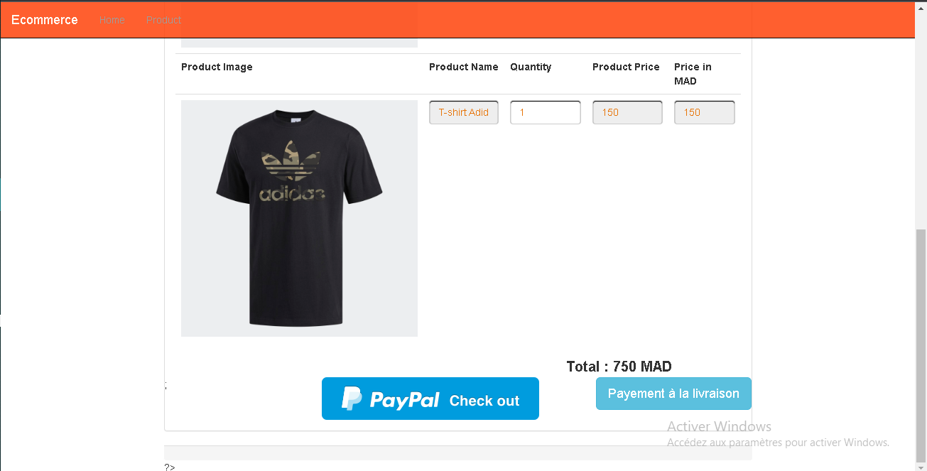

1. **Attente de livraison :**

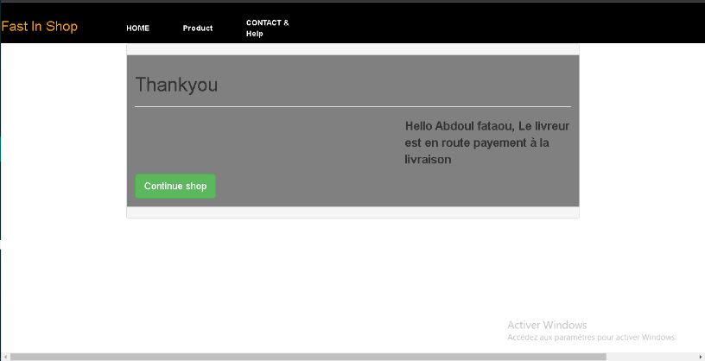Pour clôturer l’achat il n’y a plus qu’à attendre l’arrivée du livreur :

Et un bouton ‘Continue Shop’

Si le client voudra faire d’autre achat.

1. **Contact** :

Retournons à notre barre de navigation il nous reste plus qu’à parcourir la page Contact. Celle-ci ne contient que du Html, Elle contient les contacts respectif des administrateurs pour les joindres si un problème persiste Contact.php ci-contre :